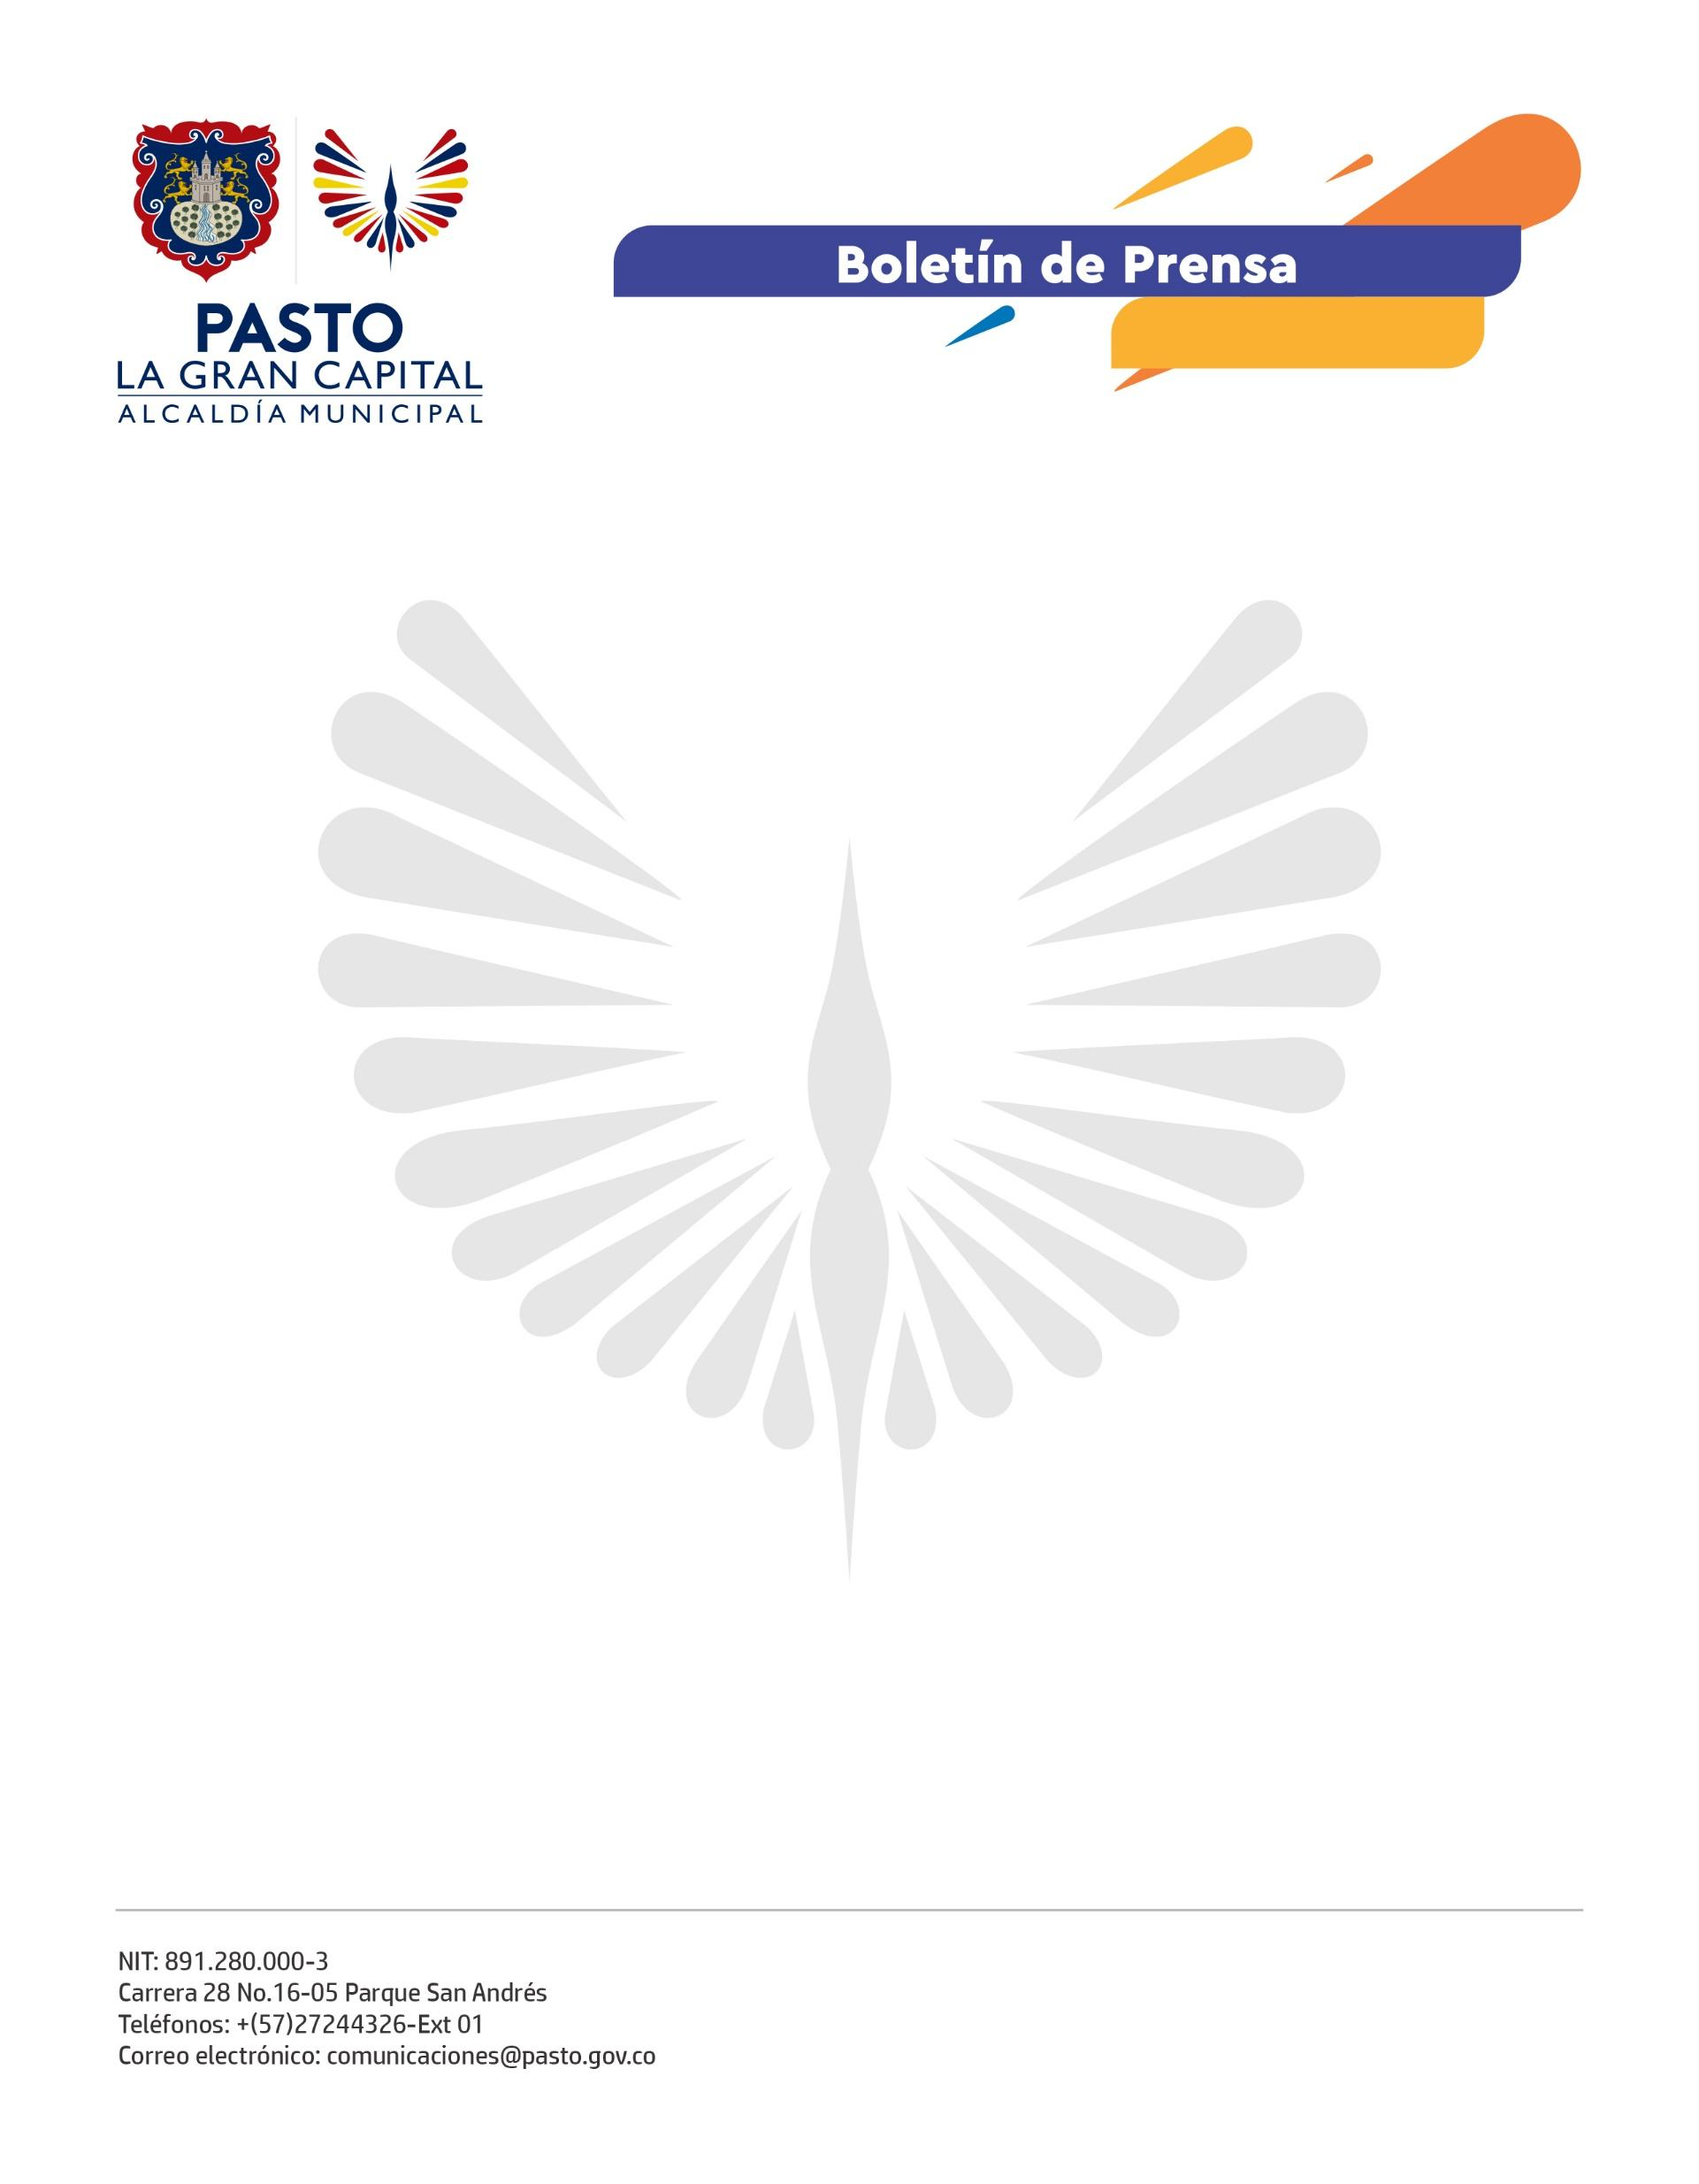
No. 382
20 de junio de 2022

ALCALDE GERMÁN CHAMORRO DE LA ROSA IMPULSA LA TRANSICIÓN A TECNOLOGÍAS SOSTENIBLES PARA EL TRANSPORTE PÚBLICO
Con el objetivo de contar con insumos exactos que permitan implementar, en el mediano plazo, de una ruta de flota eléctrica, la Alcaldía de Pasto, a través de Avante SETP, realizó pruebas con un bus eléctrico en distintas zonas de la ciudad.
Además, el primer mandatario del municipio adelanta gestiones para obtener apoyo del Ministerio de Transporte, a través del Fondo de Ascenso Tecnológico, que brinda mecanismos de apalancamiento para la transición a sistemas de movilidad sostenible.
“El Sistema Estratégico de Transporte está avanzando. El reto es que funcione y que podamos tener, tal como contempla nuestro plan de desarrollo, buses eléctricos. La semana pasada tuvimos una reunión con la ministra de Transporte, Ángela María Orozco, para generar una alianza y poder darle la buena noticia a la ciudadanía”, indicó el Alcalde Germán Chamorro de la Rosa.
El Mandatario Local agregó que Pasto cuenta con el sistema de transporte más avanzado entre ciudades intermedias del país y, aunque no es fácil hacer la transición a nuevas tecnologías por su alto costo, estas pruebas son un gran paso para que se haga realidad.
Por su parte, el gerente de Avante SETP, Rodrigo Yepes Sevilla, se refirió a los estudios de prefactibilidad, que fueron financiados con recursos de cooperación británica y arrojaron como resultado que, de las 25 rutas de transporte público que tiene el municipio, 10 tienen potencial de electrificación, además de algunos determinantes sobre la tecnología y las condiciones técnicas para hacerlo.
“Hoy estamos haciendo pruebas en terreno del comportamiento y rendimiento de estos buses y, con esto, ya contamos con los insumos necesarios que nos permiten respaldar a nuestro Alcalde en la gestión política que adelanta ante el Gobierno Nacional para que nos apoye en la financiación de este proyecto, que ya está estructurado con información verídica y real”, precisó.
El funcionario agregó que la puesta en marcha del plan piloto está contemplada en el Plan de Desarrollo ‘Pasto, La Gran Capital’. “Este es un bus 100% eléctrico, con capacidad para 50 personas y adecuado a la tipología de la ciudad. Evaluaremos el tipo de batería que necesita, el rendimiento, las horas de autonomía y el consumo”, concluyó.
La movilidad eléctrica contribuye a la eliminación de contaminantes locales, reduce el ruido y genera un aumento sensible en la calidad del aire.

